Тема 7. Технический рисунок
Чтобы быстро и наиболее наглядно передать форму предмета, модели или детали пользуются техническими рисунками.
Технический рисунок — это наглядное изображение, выполненное от руки по правилам построения аксонометрических проекций с соблюдением пропорций на глаз (т.е. без применения чертежных инструментов) и с использованием светотени.
Этим технический рисунок отличается от аксонометрической проекции. При этом придерживаются тех же правил, что и при построении аксонометрических проекций: под теми же углами располагают оси, размеры откладывают вдоль осей или параллельно им и т.д.
Технические рисунки дают наглядное представление о форме модели или детали, есть возможность так же показать не только внешний вид, но и их внутреннее устройство с помощью выреза части детали по направлениям координатных плоскостей.
В качестве основы технического рисунка в большинстве случаев применяют прямоугольные изо- и диметрические проекции, которые наряду с наглядностью достаточно просты по своему выполнению. Важнейшим требованием, предъявляемым к техническому рисунку, является наглядность.

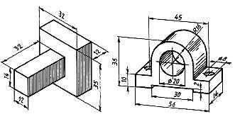
Рис. 1. Технические рисунки

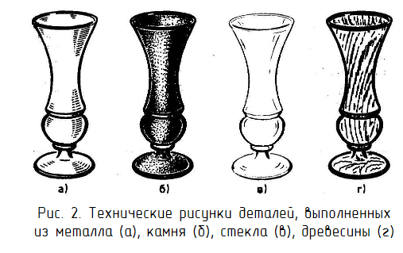

Выполнение технических рисунков деталей

При выполнении технических рисунков оси необходимо располагать под теми же углами, что и для аксонометрических проекций, а размеры предметов откладывать вдоль осей.
Технические рисунки удобно выполнять на бумаге, разлинованной в клетку.
Чтобы быстро и правильно выполнить технический рисунок, необходимо получить навыки проведения параллельно расположенных линий под разным наклоном, на разном расстоянии, различной толщины без применения чертежных инструментов, не пользуясь приборами, делить отрезки на равные части, строить наиболее применяемые углы (30°, 45°, 60°, 90°), делить углы на равные части, строить окружности, овалы и др. Необходимо иметь представление об изображении различных фигур в каждой из плоскостей проекций, уметь выполнить на техническом рисунке изображения наиболее применяемых плоских фигур и простых геометрических форм.
На рис. 3 показаны способы, облегчающие работу карандашом от руки.
Угол 45 легко построить разделив прямой угол пополам (рис. 3, а). Для построения угла 30° нужно разделить прямой угол на три равные части (рис. 3, б).
Правильный шестиугольник можно нарисовать в изометрии (рис. 2, в), если на оси, расположенной под углом 30°, отложить отрезок, равный 4а, а на вертикальной оси - 3,5а. Так получают точки, определяющие вершины шестиугольника, сторона которого равна 2а.
Чтобы описать окружность, сначала нужно на осевых линиях нанести четыре штриха, а затем между ними еще четыре (рис. 3, г).
Овал нетрудно построить, вписав его в ромб. Для этого внутри ромба наносят штрихи, намечающие линию овала (рис. 3, д), а затем обводят овал.
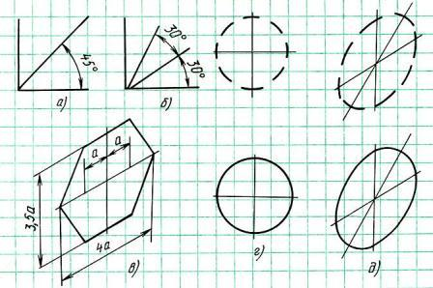
Рис. 3. Построения, облегчающие выполнение технических рисунков
Технический рисунок может быть выполнен в такой последовательности:
1. В выбранном на чертеже месте строят аксонометрические оси и намечают расположение детали с учетом максимальной ее наглядности (рис. 4, а). Если технический рисунок выполняют на бумаге в клетку, то направление осей х и у можно определить, как показано на рисунке, отношение отрезков 3 : 5 дает наклон осей, близкий к 30° от горизонтального направления
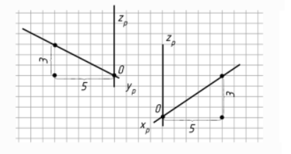
2. Отмечают габаритные размеры детали, начиная с основания, и строят объемный параллелепипед, охвативший всю деталь (рис. 4, б).
3. Габаритный параллелепипед мысленно расчленяют на отдельные геометрические формы, составляющие его, и выделяют их тонкими линиями (рис. 4, в).
4. После проверки и уточнения правильности сделанных намёток обводят линиями необходимой толщины видимые элементы детали (рис. 4, г, д).
5. Выбирают способ оттенения и выполняют соответствующую дорисовку технического рисунка (рис. 4, е).
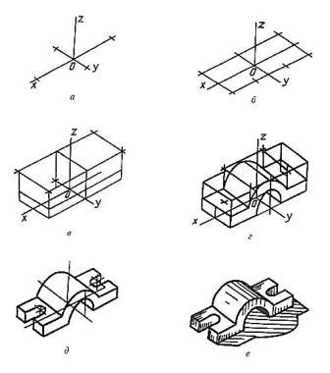
Рис. 4. Последовательность выполнения технического рисунка.

Штриховка на техническом рисунке
Для повышения наглядности и выразительности, чтобы придать объемность, на выполненный технический рисунок наносят штриховку (рис. 5). Нанесение на технический рисунок светотени, показывающей распределение света на поверхностях изображаемого предмета, называют оттенением. При этом предполагают, что свет падает на предмет сверху слева. Освещенные поверхности оставляют светлыми, затененные – покрывают штриховкой, которая тем чаще, чем темнее поверхность предмета. Штриховку наносят параллельно какой-нибудь образующей или параллельно осям проекций.
На рис. 5, а) приведен технический рисунок цилиндра, на котором оттенение выполнено параллельной штриховкой (сплошные параллельные линии различной толщины), на рис. 5, б) — шраферовкой (штриховка в виде сетки), а на рис. 5, в) — с помощью точек (с увеличением освещения расстояние между точками увеличивается).
Оттенение на рабочих чертежах деталей могут быть выполнены также тушевкой — частым, почти сплошным нанесением штрихов в различном направлении, или отмывкой, выполненной тушью или красками.
На каждом рисунке применяют один какой-либо способ оттенения, и все поверхности изображаемого предмета оттеняются.

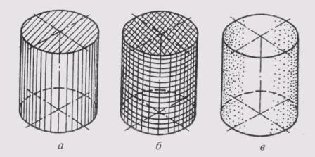
Рис. 5. Нанесение штриховки

На рис. 6 показан технический рисунок детали с оттенением, выполненным параллельной штриховкой.
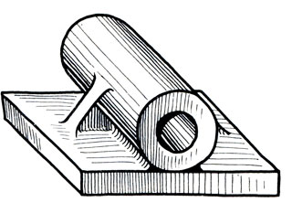
Рис. 6. Технический рисунок со штриховкой
Можно наносить штриховку не на всю поверхность, а только в местах, подчеркивающих форму предмета (рис. 7).
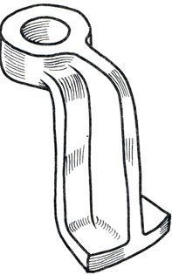
Рис. 7. Технический рисунок с упрощенной штриховкой

Технический рисунок в законченном виде с нанесением тени и штриховки иногда может быть более наглядным, чем аксонометрическое изображение и с нанесенными размерами может заменить чертеж несложной детали, служащей документом для ее изготовления. Это дает возможность более доступно, доходчиво пояснить чертежи сложных предметов.

Ответить на вопросы письменно в тетради:
1.Что называется техническим рисунком?
2. Для чего применяется технический рисунок?
3. Какова должна быть последовательность выполнения технического рисунка?
4. Что такое «Шраффировка»?

Выполнить технические рисунки геометрических тел в тетради:
